

**ĐẠI HỌC QUỐC GIA TP HỒ CHÍ MINH**

**TRƯỜNG ĐẠI HỌC CÔNG NGHỆ THÔNG TIN**

**🙜🙟🙝🙞**



**ĐỒ ÁN**

**“WEBSITE CHỢ THỜI TRANG**

**MÔ HÌNH C2C”**

**GVHD: Trình Trọng Tín**

**SVTH:**

1. **Võ Quang Nhật 16520888**
2. **Nguyễn Thị Ngọc Thùy 16521212**
3. **Trần Thị Xuân Phú 16520939**

**Tp Hồ Chí Minh, 16/01/2019**

**MỤC LỤC**

I. GIỚI THIỆU 1

**1.** **Giới thiệu ý tưởng của nhóm** 1

**2.** **Hiện trạng của ý tưởng này tại VN** 1

2.1. Đối tượng 1

2.2. Hiện trạng 3

2.3. Template 4

**3.** **Sản phẩm/dịch vụ của nhóm** 4

**4.** **Hiện trạng, đối tượng khách hàng** 4

4.1. Đối tượng 4

4.2. Phạm vi 4

4.3. Khảo sát 4

**5.** **Mô hình kinh doanh** 14

II. CÁC CHỨC NĂNG 14

**1.** **Giao diện cho khách hàng** 14

1.1. Trang chủ 14

1.2. Trang tìm kiếm 14

1.3. Trang đăng nhập 15

1.4. Trang cá nhân 16

1.5. Trang đăng tin 17

1.6. Trang tìm kiếm theo mục sản phẩm 18

**2.** **Giao diện cho admin** 20

2.1. Đăng nhập admin 20

2.2. Trang duyệt tin 20

2.3. Danh sách users 21

2.4. Edit Users 21

2.5. Danh sách giao dịch 22

2.6. Danh sách tin đăng 22

2.7. Sửa danh mục cho 1 tin 23

2.8. Danh sách dịch vụ 24

2.9. Edit thông tin của dịch vụ 24

2.10. Danh sách giao dịch dịch vụ 25

2.11. Edit giao dịch dịch vụ 25

**3.** **Điểm khác biệt** 26

**4.** **Hướng phát triển web** 26

**5.** **Sơ đồ chức năng và mô tả chức năng** 26

5.1. Sơ đồ chức năng khách hàng 26

5.2. Sơ đồ chức năng Admin 28

**6.** **Database hệ thống** 28

6.1. Mô hình ER 28

6.2. Lược đồ cơ sở dữ liệu 29

6.3. Giải thích từng bảng, kiểu dữ liệu 30

III. SOURCE CODE 32

IV. TÀI LIỆU THAM KHẢO 33

**WEBSITE CHỢ THỜI TRANG MÔ HÌNH C2C**

1. **GIỚI THIỆU**
2. **Giới thiệu ý tưởng của nhóm**

Với mong muốn trở thành nơi giao dịch thời trang cho khách hàng, không chỉ tiện lợi trong việc mua bán, không phải tốn chi phí trong việc quảng bá hình ảnh sản phẩm đến khách hàng. Nếu biết sử dụng sàn giao dịch cách đúng đắn thì giao dịch, mua bán và quảng cáo cực kì hiệu quả.

1. **Hiện trạng của ý tưởng này tại VN**
2. 1. Đối tượng

Hiện nay, rao vặt (C2C) đang ngày càng phát triển nhanh chóng và tạo được nhiều mối quan tâm từ người dùng, không chỉ tiện lợi trong việc mua bán, không phải tốn chi phí mà nó ngày càng được ưa chuộng trong việc quảng bá hình ảnh sản phẩm đến người tiêu dùng như một kênh quảng cáo hữu ích. Nếu biết sử dụng các trang rao vặt cách đúng đắn thì đây sẽ là một mảnh đất tiềm năng để giao dịch, mua bán và quảng cáo cực kì hiệu quả.

1. *Chợ Tốt*

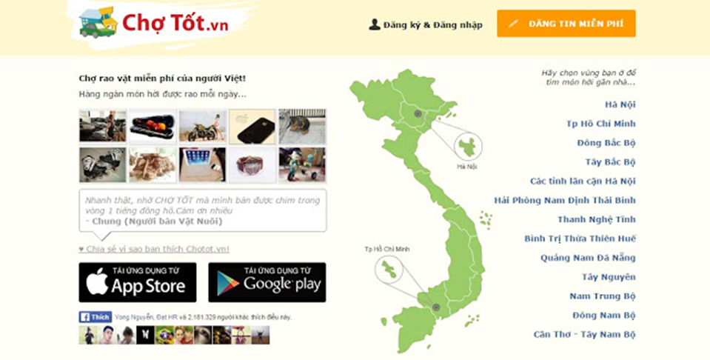

Chợ Tốt là website rao vặt là trang rao vặt được ưa chuộng nhất hiện nay ở VN, được đầu tư mạnh mẽ từ nguồn lực từ công ty đầu tư nước ngoài, cùng với đó là chiến lược "dài hơi" hiệu quả đánh vào tâm lý thích "miễn phí" của người Việt.

1. *Vật giá*

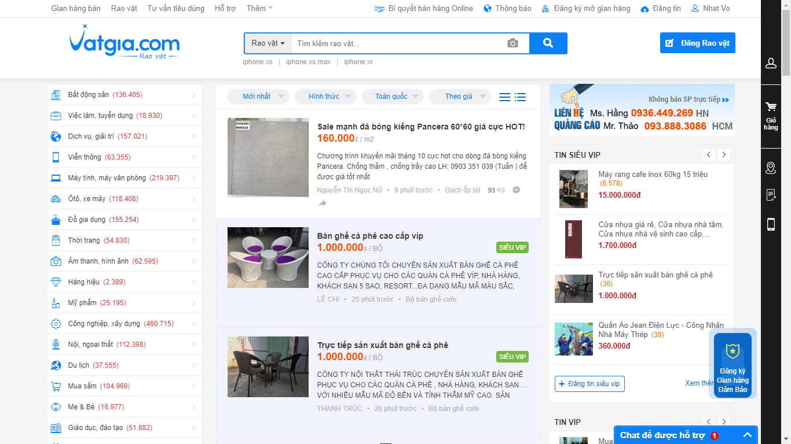

1. *5* *Giây*

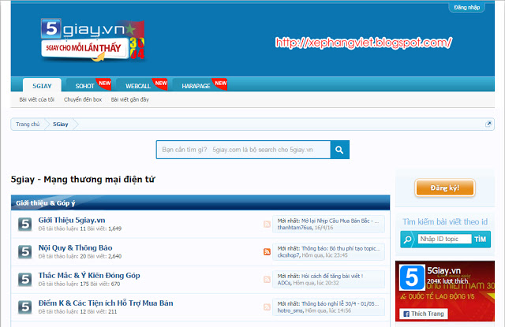

5 Giây .vn là một trong những trang rao vặt nổi tiếng nhất hiện nay. Các nội dung chính gồm có như thời trang, điện thoại, máy tính & laptop, kỷ thuật số, điện máy, nhà đất-nội thất-xe, ẩm thực & du lịch, sách & việc làm, sàn đấu giá, thảo luận.

1. *Rồng Bay*

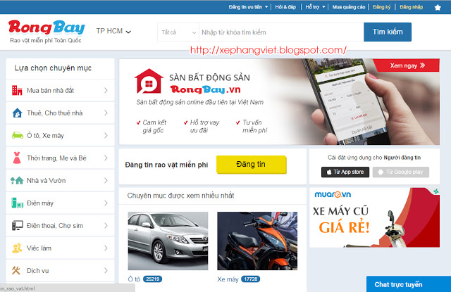

Rongbay.com là trang web chuyên mua bán rao vặt nổi tiếng của công ty VCCorp.

1. *Một số trang rao vặt nước ngoài*

* <http://avito.ru/>: Đây là trang rao vặt nổi tiếng nhất của Nga hiện nay.
* <http://sahibinden.com/>: Đây là trang rao vặt của Thổ Nhĩ Kỳ
* <http://olx.pl/>: Đây là trang rao vặt của Balan.
* <http://olx.com.br/>: Đây là trang rao vặt của Brazil.
* <http://kijiji.ca/>: Đây là trang rao vặt của Canada.
  1. Hiện trạng

Các trang web C2C ra đời rất sớm ở Việt Nam với số lượng tăng nhanh trong những năm gần đây. Trên thực tế mô hình C2C ở Việt Nam được hiểu là chợ “rao vặt”, các mục rao vặt trên các báo điện tử, diễn đàn, và “chuyên nghiệp” hơn là trên chuyên mục của một số sàn đấu giá. Hàng hóa được giao dịch C2C thường là quần áo, bất động sản, đồ điện tử, xe máy vv …

Hiện Sendo.vn đang cung cấp 10 triệu sản phẩm với hơn 300.000 người bán và hàng triệu người mua trên khắp 63 tỉnh, thành phố tại Việt Nam.

Theo số liệu thống kê từ Cổng thông tin quản lý hoạt động TMĐT cho thấy, đến năm 2017, số lượng website TMĐT bán hàng được xác nhận thông báo là 18.783 website, tăng 29 lần so với năm 2013; trong khi đó, số lượng website cung cấp dịch vụ TMĐT được xác nhận đăng ký năm 2017 là 914 website, tăng 5,8 lần so với năm 2013.

Thống kê từ Cục Thương mại điện tử và Kinh tế số (Bộ Công Thương) cho thấy, trung bình một tuần, mỗi người bỏ ra gần 25 giờ để lên mạng, tức hơn 3 giờ/ngày. Cùng với đó, gần 1/3 người sử dụng internet để mua sắm online với chi tiêu trung bình 160 USD/người/năm.

Hầu hết sản phẩm mà người tiêu dùng Việt mua bán online chủ yếu là quần áo, giày dép chiếm tỷ lệ 64%, sách, âm nhạc, văn phòng phẩm chiếm 51%, mỹ phẩm và các sản phẩm chăm sóc cá nhân 40%, các sản phẩm công nghệ thông tin, gia dụng chiếm 40%, đồ nội thất 29%, sản phẩm ăn uống 20%…

Đây cũng là lý do không ít các nhà phân phối lớn như Công ty TNHH Lotte Việt Nam, Công ty trách nhiệm hữu hạn Aeon Việt Nam đã đẩy mạnh, phát triển kênh mua sắm trực tuyến để chen chân cùng các thương hiệu vốn nổi tiếng như Adayroi, Alibaba, Thế giới Di Động, Lazada, Vật giá, Én bạc…

* Từ đó cho thấy hoạt động bán hàng trên các trang web TMĐT ngày càng phát triển mạnh.
  1. Template

Thông qua khảo sát, nhận thấy rằng các trang web này sử dụng một số template thông dụng như:

* Chotot.com: landing page
* Vatgia: shop homepage
* Nhattao.com: shop homepage
* Rongbay.com: shop homepage
* Nhóm đã sử dụng các template: shop homepage cho diện khách hàng, và admin cho giao diện admin.

1. **Sản phẩm/dịch vụ của nhóm**

Xây dựng môi trường giao dịch C2C cung cấp các dịch vụ như: đẩy tin, tin ưu tiên, tin đặc biệt, nhãn nổi bật. Cho phép khách hàng tự do đăng các sản phẩm cần bán và cần mua lên website và thực hiện thanh toán nếu muốn sử dụng các dịch vụ của website thông qua việc thanh toán bằng tiền ảo mà khách hàng đã mua.

Các khách hàng sẽ tự liên hệ giao dịch với nhau trong vấn đề giao nhận hàng và thanh toán. Website chỉ đóng vai trò là nơi giao dịch giữa các khách hàng với nhau.

1. **Hiện trạng, đối tượng khách hàng**
2. 1. Đối tượng

* Sinh viên đang có nhu cầu mua những áo quần, món đồ thời trang mình cần và bán những món đồ thời trang mình không cần dùng đến nữa.
* Những sinh viên muốn kinh doanh ngành hàng quần áo thời trang.
  1. Phạm vi
* Làng đại học.
  1. Khảo sát

1. *Số lượng sinh viên trong KTX ĐHQG-HCM*

* Là 24.585 sinh viên theo Báo SÀI GÒN GIẢI PHÓNG ngày 12/12/2017 mục GIÁO DỤC.

1. *Một số trang group facebook có rao mua bán quần áo*

* [Hội Những Người Bán Hàng Ở KTX Khu A-B ĐHQG TPHCM](https://www.facebook.com/groups/152386561994807/?ref=group_header) có 1.751 thành viên.
* [Hội Những Người Ở Khu A - KTX ĐHQG TP.HCM](https://www.facebook.com/groups/thanhminhvh/?ref=group_header) có 17.476 thành viên.
* [Hội Sinh Viên Làng Đại Học Quốc Gia TPHCM](https://www.facebook.com/groups/906606526100199/?ref=group_header) có 54.142 thành viên.
* [Hội Những Người Ở Khu B - KTX ĐHQG TP.HCM](https://www.facebook.com/groups/KhuB.KTXDHQG/?ref=group_header) có 50.210 thành viên.
* [Hội Những Người Ở Khu A Mở Rộng - KTX ĐHQG HCM](https://www.facebook.com/groups/450372315147821/?ref=group_header) có 5.673 thành viên.
* [Hội Những Người Ở Khu A + Khu B KTX ĐHQG TP.HCM](https://www.facebook.com/groups/kitucxadaihocquocgiahcm/?ref=group_header) có 10.166 thành viên.
* [Việc Làm - Tuyển Dụng Bán Hàng/Giám Sát/ Thu Ngân/ Kiểm Kho/ Pg/PB /Quản Lý/](https://www.facebook.com/groups/1672327256219817/?ref=group_header) có 57.325 thành viên.

*Điểm yếu:*

* Tin tràn lan.
* Dễ trôi bài.
* Không tập trung sản phẩm, group rao hỗn hợp.
* Các mặt hàng thường do các shop bán, không thõa mãn nhu cầu về bán trang phục mình có của sinh viên.
* Lấy ví dụ: [Hội Sinh Viên Làng Đại Học Quốc Gia TPHCM](https://www.facebook.com/groups/906606526100199/?ref=group_header) có 54.142 thành viên.
* Trên 600 bài đăng mỗi ngày.
* Về rao vặt hàng hóa, việt làm -> rao nhiều loại hàng hóa dịch vụ tràn lan.
* Cơ hội người mua tiếp xúc được với bài thấp.
* Do tin tràn lan nên kiếm 1 thứ mình cần khó, tốn thời gian -> vì tràn lan nên tạo nên tâm lí không quan tâm cho khách hàng.
* Không tập trung trao vặt 1 số mặt hàng.
* Các mặt hàng thường do các shop bán không thõa mãn nhu cầu về bán trang phục mình có của sinh viên.

=> Không thõa nhu cầu.

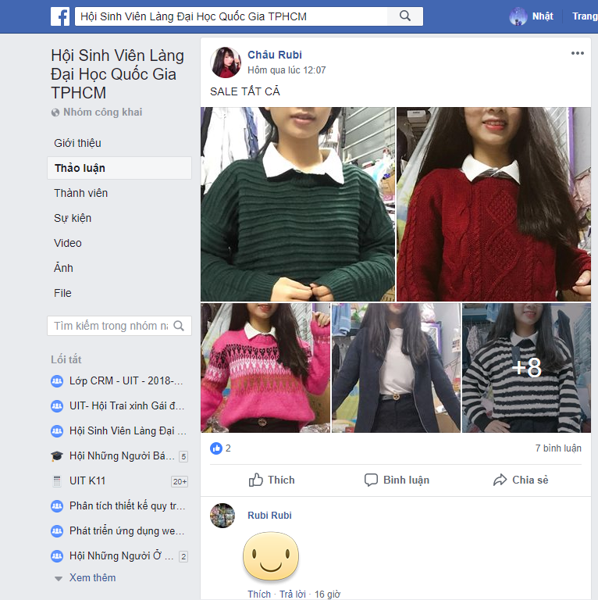

*Nhận xét:* Bài viết mặc dù có thể thấy qua hình nhưng không có tên sản phẩm, giá, mô tả, tin được đăng hơn 1 ngày, 7 bình luận, 2 lượt like.

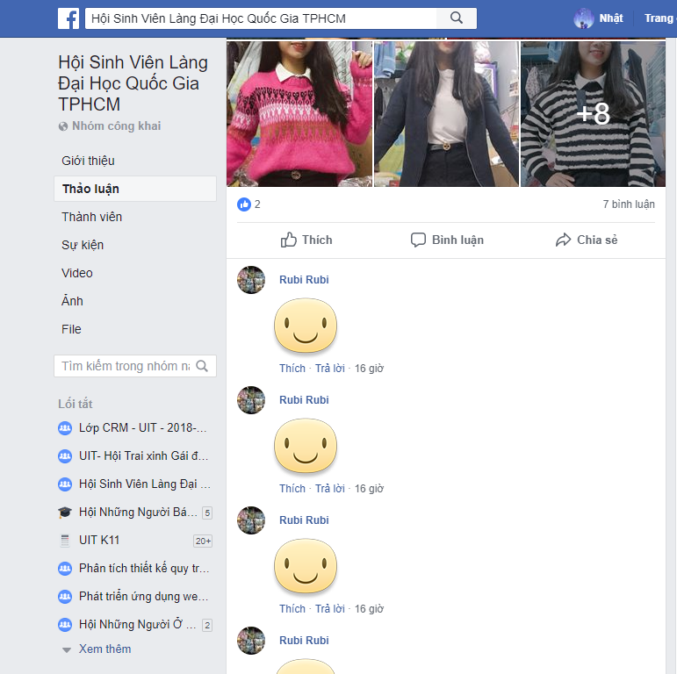

*Nhận xét:* 7 bình luận đều do chủ bài đăng bình luận

* Bài bị trôi, ít người quan tâm.
* ­­­­­Ví dụ: [Hội Những Người Bán Hàng Ở KTX Khu A-B ĐHQG TPHCM](https://www.facebook.com/groups/152386561994807/?ref=group_header) có 1.751 thành viên:

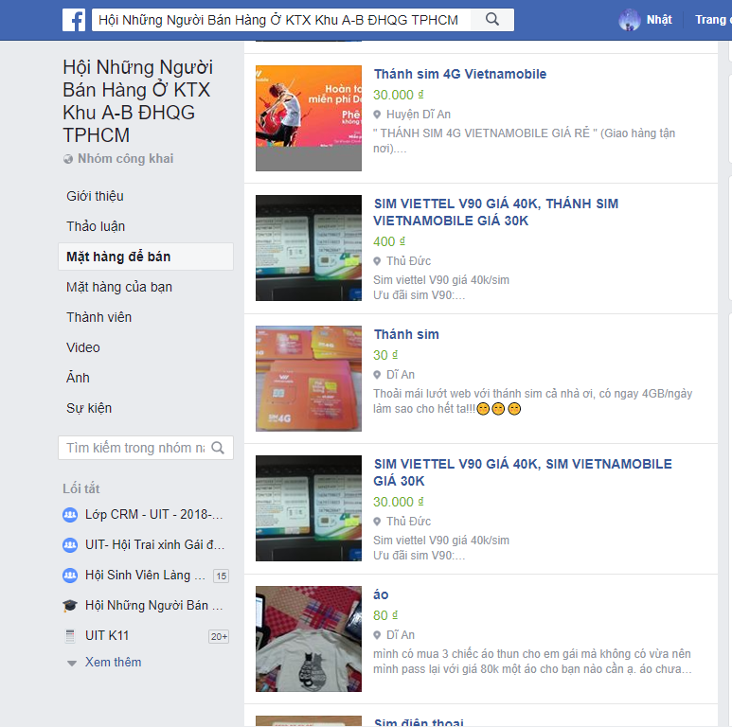

*Nhận xét:* Trong 7 tin có 1 tin bán quần áo, hơn 5 tin bán sim.

1. *Một số website được một bộ phận sinh viên sử dụng cho mua bán quần áo thời trang*

*chotot.com.*

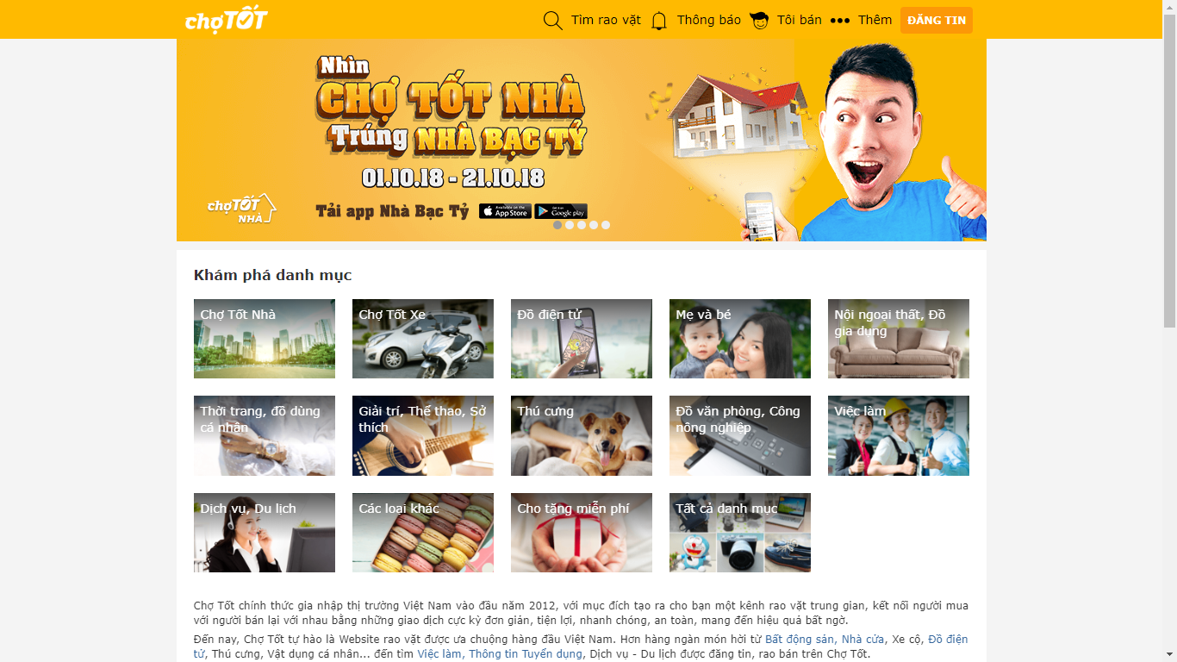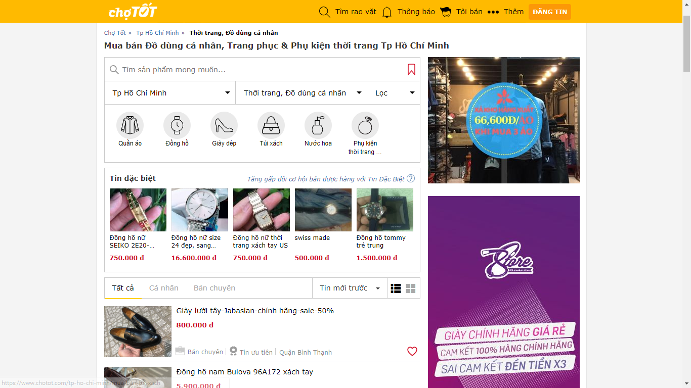

[*vatgia.com*](http://vatgia.com/)*(*[*www.vatgia.com/raovat/*](http://www.vatgia.com/raovat/)*)*



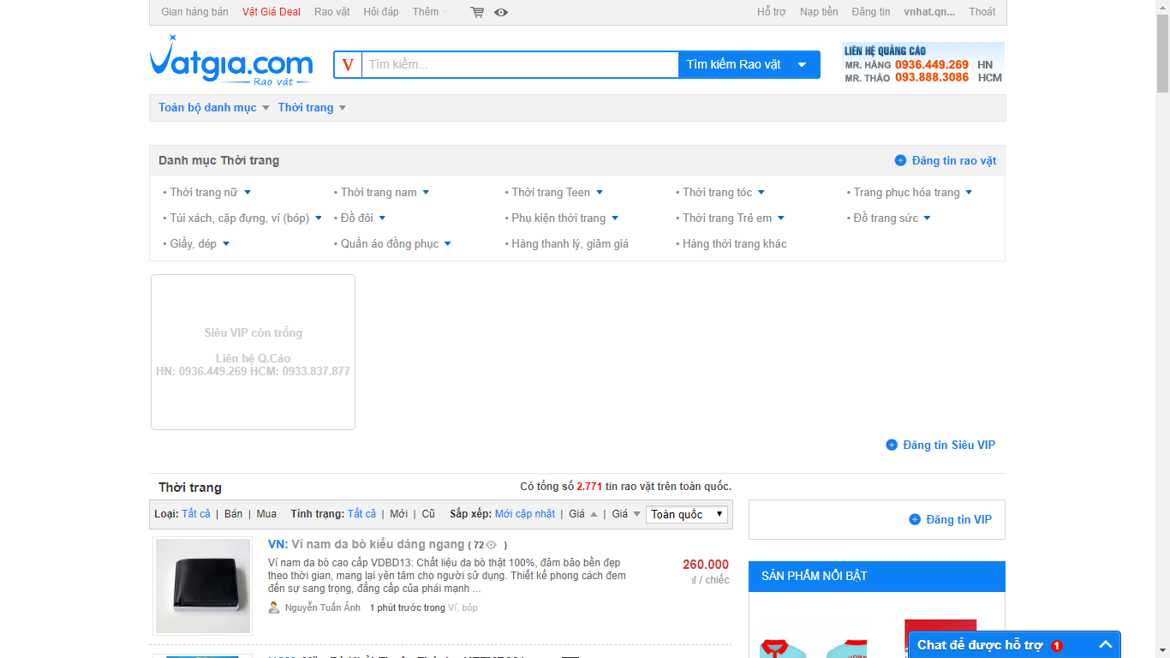

Tuy chưa có con số khảo sát cụ thể nhưng số lượng sinh viên có nhu bán những món đồ thời trang mình có (những món đồ thời trang không cần nữa và muốn bán) và những đối tượng kinh doanh đồ thời trang là con số rất ít vì cơ chế đăng tin dễ bị trôi và cách dịch vụ Dịch vụ đẩy tin, Dịch vụ Nhãn Nổi Bật, Dịch vụ Tin Ưu Tiên, Dịch vụ Tin Đặc Biệt chi phí khá cao (chi tiết với chotot.com trong mục *Mô hình tham khảo chính Chotot.vn* bên dưới).

1. *Nhận xét mô hình <https://www.vatgia.com/home/>*

* Ưu điểm: Được mở gian hàng miễn phí, có rao tin cần mua.
* Nhược điểm:
  + Thông tin lan mang.
  + Font chữ, cỡ chữ nhỏ.
  + Giao diện phức tạp dễ nhầm lẫn.
  + Có cả hình thức mua bán và rao vặt, phê duyệt tin lâu 3-5 ngày.
  + Phạm vi rao trong hàng thời trang thấp: tổng số 2.776 tin rao bán trên toàn quốc, tổng số 14 tin rao mua trên toàn quốc (14/10/2018).

1. *Mô hình tham khảo chính Chotot.vn*

(nguồn <http://trogiup.chotot.com/>)

* Nguyên tắc: Chợ Tốt không can thiệp vào quá trình thương lượng và giao dịch giữa người mua và người bán với mong muốn tạo điều kiện thuận lợi nhất cho việc mua bán giữa đôi bên.

***\* Sơ lược qui trình của chotot.com:***

*1. Quy trình dành cho người bán hàng (“Người Bán”)*

*a. Chuẩn bị tin bài bằng chữ và hình ảnh:*

* *Các tin bài cần đăng phải được chia thành 2 phần được phân theo định dạng bằng chữ và hình ảnh.*
* *Các nội dung bằng chữ nên được đánh máy sẵn trên một chương trình soạn thảo văn bản (MS Word, OpenOffice).*
* *Các nội dung bằng hình ảnh được định dạng theo dạng ảnh jpg, bmp hoặc có thể chụp trực tiếp sản phẩm khi đăng bán.*

*b. Đưa nội dung lên Website: Để đưa tin bài lên Website, cần thực hiện tuần tự các bước sau:*

*Đăng ký tài khoản (nếu chưa có tài khoản trên Website) -> Đăng nhập*

*-> Tiến hành đăng tin mua bán.*

*Tiến hành đăng tin mua bán:*

* *Viết bài liên quan đến sản phẩm (mô tả chi tiết sản phẩm, hình ảnh, giá và thông tin liên hệ của người bán) theo đúng “Loại tin”, “Danh mục” … mà người bán muốn đăng.*
* *Ban quản trị sẽ tiến hành kiểm duyệt nội dung tin đăng trong thời gian 24h kể từ khi người bán đăng tin. Những tin nào sai quy định đăng tin sẽ được phản hồi yêu cầu chỉnh sửa qua email cho thành viên. Khi nào thành viên sửa lại tin đăng theo đúng quy định ban quản trị mới cho hiển thị lên Website.*

*2. Quy trình dành cho người mua hàng (“Người Mua”)*

*Khi có nhu cầu mua hàng trên website Chợ Tốt người mua nên thực hiện theo các bước sau đây:*

* *Tìm kiếm, tham khảo thông tin sản phẩm, dịch vụ và các người bán mà người mua đang quan tâm;*
* *Tham khảo thông tin giá và chính sách hỗ trợ của bên bán sản phẩm, dịch vụ mà người mua đang có nhu cầu mua. Có thể tham khảo mặt hàng tương tự của những người bán khác trên website Chợ Tốt (để đưa ra quyết định mua sản phẩm, dịch vụ đó);*
* *Dựa trên thông tin tham khảo được từ người bán sản phẩm, dịch vụ người mua liên hệ với người bán qua thông tin liên hệ đăng tải trong nội dung tin bán hàng hóa để hỏi thêm về thông tin sản phẩm, dịch vụ hoặc đến gặp trực tiếp người bán hoặc tiếp xúc trực tiếp để xem và mua sản phẩm, dịch vụ;*
* *Sau khi đã trao đổi được với người bán, người mua có thể quyết định đặt hàng;*
* *Người mua lựa chọn cách thức giao dịch (tùy vào thỏa thuận của người mua và người bán)*
* *Người mua nhận sản phẩm, dịch vụ.*
* *Người mua thắc mắc, khiếu nại người bán (nếu có).*

*3. Quy trình giao nhận vận chuyển*

* *Người mua toàn quyền thỏa thuận với người bán về phương thức giao hàng với món hàng mình đã đặt mua, có thể giao trực tiếp, có thể gửi qua bưu điện, thuê bên thứ ba chuyển phát tùy thuộc vào 2 bên thỏa thuận với nhau về việc giao nhận.*
* *Chợ Tốt yêu cầu người bán khi đăng tin bài rao bán sản phẩm phải đưa đầy đủ thông tin về chính sách vận chuyển, thanh toán.*
* *Người mua cần đọc kỹ những chính sách vận chuyển của người bán trong mỗi tin rao vặt.*

*4. Quy trình xác nhận/hủy đơn hàng*

*– Người Mua và Người Bán tự liên lạc với nhau qua thông tin được Người Bán cung cấp khi rao tin để xác nhận việc mua hàng hay hủy mua hàng.*

*Cách thanh toán dịch vụ trên chợ tốt:*

[*Thanh toán bằng tài khoản Đồng Tốt*](http://trogiup.chotot.com/ban-hang-tai-chotot-vn/cua-hang/thanh-toan-cho-cua-hang/)*.*

[*Thanh toán qua thẻ ngân hàng nội địa ATM*](http://trogiup.chotot.com/ban-hang-tai-chotot-vn/cua-hang/thanh-toan-cho-cua-hang/)*.*

[*Thanh toán qua thẻ Visa/Master/JCB*](http://trogiup.chotot.com/ban-hang-tai-chotot-vn/cua-hang/thanh-toan-cho-cua-hang/)*.*

*Thanh toán sms.*

***\*Phần tính giá cho dịch vụ trong mục thời trang****:* từ ngày 17/09/2018 trở đi (chú thích ĐT là đơn vị Đồng tốt)

- Bảng giá nhãn nổi bật 20.000ĐT/7 ngày (gồm các nhãn: hot, giảm giá, bán gấp)

- Bảng giá đẩy tin sms 10.000đ/lần, gói 50.00 ĐT/1ngày, 14.000 ĐT/3 ngày, 32.000 ĐT/7 ngày.

- Trong mục thời trang: Tin Ưu Tiên được đặt tại các vị trí dưới thanh tìm kiếm thuờng có 3 vị trí, bảng giá Tin Ưu Tiên tại HCM là 20000 ĐT/1 vị trí/24h, có giới hạn số tin Tin Ưu Tiên cho 1 vị trí, có 7 sản phẩm cho mỗi vị trí.

- Có 5 vị trí dành cho “Tin Đặc Biệt” trên cùng của trang tìm kiếm, các tin đăng mua dịch vụ sẽ chia sẻ lượt hiển thị và xuất hiện ngẫu nhiên ở 1 trong 5 vị trí này. Bảng giá Tin Đặc Biệt tại HCM là 8.000- 10.000ĐT/1 vị trí/24h.

- Ngoài ra có thể tạo Cửa hàng/Chuyên trang cho một số mục (không có Cửa hàng/Chuyên trang cho mục Mua bán Đồ dùng cá nhân, Trang phục & Phụ kiện thời trang Tp Hồ Chí Minh), một số điện thoại chỉ được phép tạo và sử dụng 1 loại Cửa hàng.

* Đăng tin miễn phí không giới hạn trên Cửa hàng/Chuyên trang.
* Tin đăng xuất hiện trên cả Cửa hàng/Chuyên trang và [Trang mua bán](https://www.chotot.com/toan-quoc/mua-ban) của website Chợ Tốt.

- Ngoài ra chợ tốt còn chon thuê vị trí đặt quảng cáo banner.

- Tất cả các chi phí dịch vụ có thể thao đổi mà không cần báo trước.

1. *Một số so sánh 2 web trên*

|  |  |  |
| --- | --- | --- |
|  | chotot.com | vatgia.com |
| Ưu điểm | - Có thể trao đổi nhiều mặt hàng thông dụng.  - Dễ tìm kiếm sản phẩm.  - Có thể rao bán đồ cũ giá rẻ.  - Rao tặng những mặt hàng.  - Giao diện đơn giản dễ sử dụng. | - Có thể trao đổi nhiều mặt hàng thông dụng  - Dễ tìm kiếm sản phẩm.  - Có giỏ hàng để quản lý mua bán hàng.  - Được mở gian hàng miễn phí.  - Có rao tin cần mua cho hàng thời trang. |
| Nhược điểm | - Thiết kế giao diện đơn sơ.  - Thu phí dịch vụ cao.  - Thay đổi giá dịch vụ không cần báo trước. | - Thông tin lan mang.  - Font chữ, cỡ chữ nhỏ.  - Giao diện phức tạp dễ nhầm lẫn.  - Có cả hình thức mua bán và rao vặt, phê duyệt tin lâu 3-5 ngày.  - Phạm vi rao trong hàng thời trang thấp: tổng số 2.776 tin rao bán trên toàn quốc, tổng số 14 tin rao mua trên toàn quốc (14/10/2018). |

1. **Mô hình kinh doanh**

Mô hình kiếm tiền bằng cách bán các dịch vụ như dịch vụ đẩy tin, tin ưu tiên, tin đặc biệt, nhãn nổi bật.

* Khách hàng bán: đăng kí tài khoản -> đăng nhập -> đăng tin -> trang cá nhân -> chọn các dịch vụ Dịch vụ đẩy tin, Dịch vụ Nhãn Nổi Bật, Dịch vụ Tin Ưu Tiên, Dịch vụ Tin Đặc Biệt (nếu muốn sử dụng dịch vụ) và phải chi trả cho việc sử dụng các loại dịch vụ này.
* Khách hàng mua: lên web xem thông tin sản phẩm, thông tin người bán rồi trực tiếp liên hệ người bán thương lượng nhận hàng.

1. **CÁC CHỨC NĂNG**

Màu sắc chủ đạo được dùng trong web là màu tomato (#FF6347).

1. **Giao diện cho khách hàng**
   1. Trang chủ

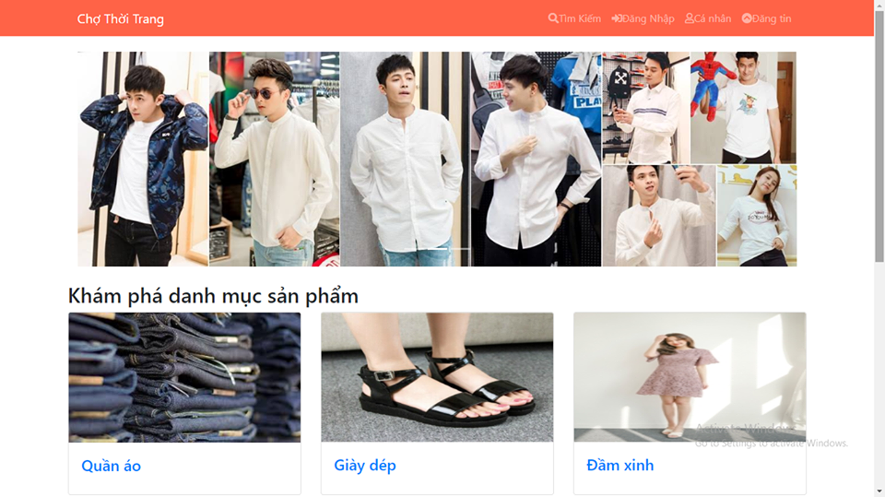

***Chức năng:***

* Cung cấp một cách khái quát các thông tin của trang web.
* Liệt kê các chức năng chính của trang web.
* Sơ lược các danh mục sản phẩm.
  1. Trang tìm kiếm

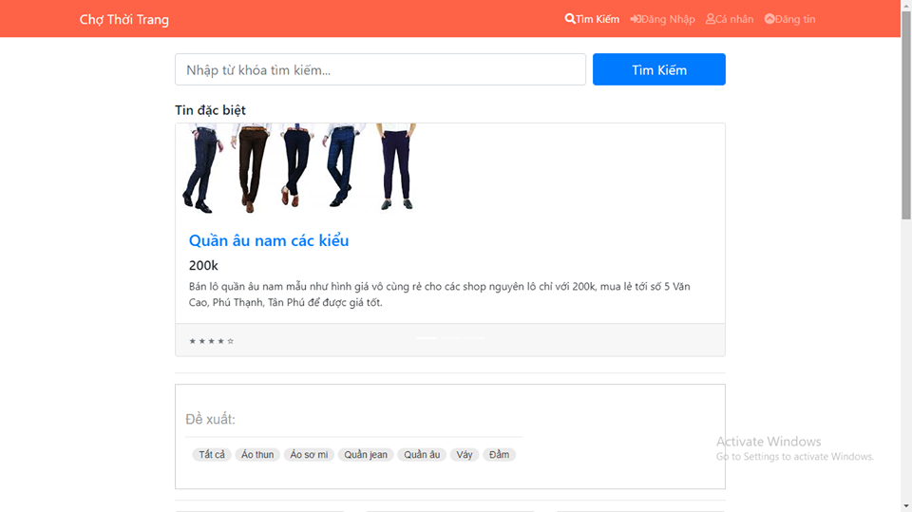

***Chức năng:***

* Cho phép người dùng nhập thông tin cần tìm kiếm khung tìm kiếm và nhấn nút tìm kiếm.
* Trang web sẽ hiển thị thông tin theo từ khóa mà người dùng nhập.
  1. Trang đăng nhập

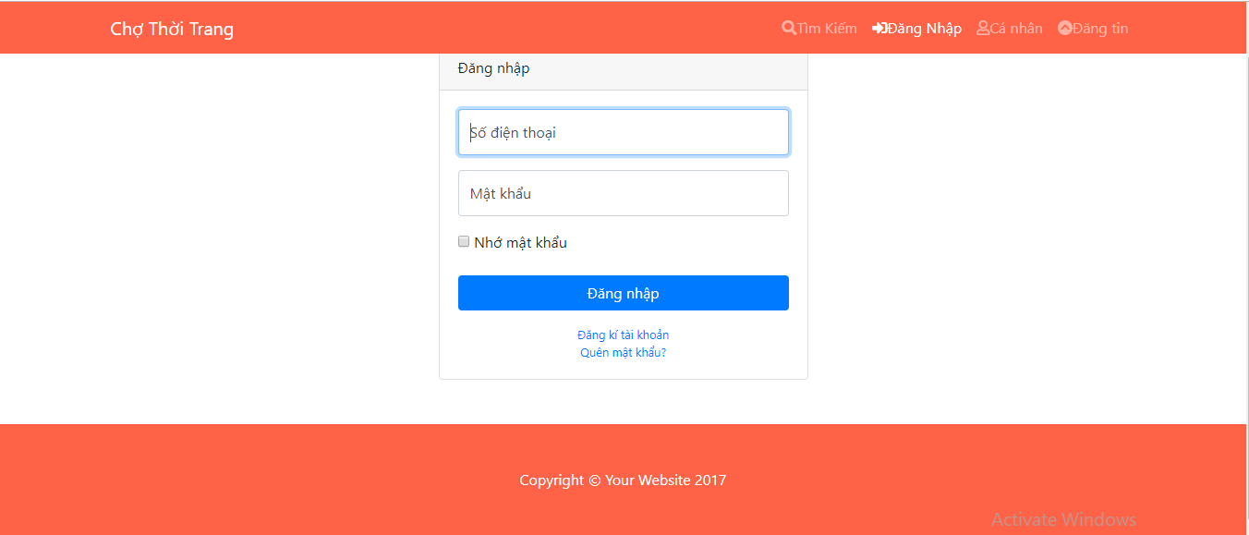

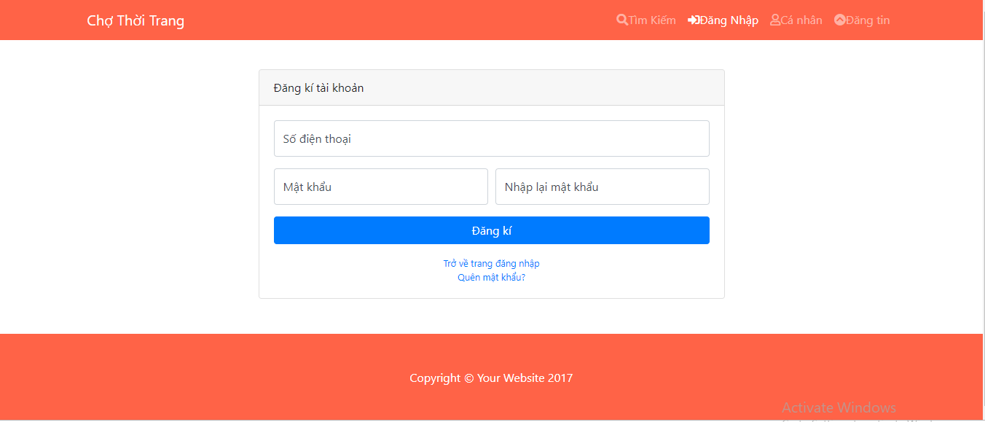

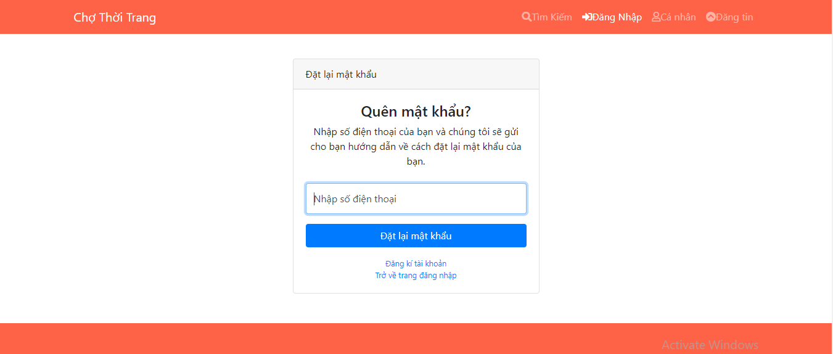

***Chức năng:***

* Cho phép người dùng đăng nhập vào hệ thống bằng email và mật khẩu.
* Nếu người dùng chưa có tài khoản thì thực hiện đăng kí tài khoản bằng cách click vào “Đăng lí tài khoản”. Trang đăng kí tài khoản hiện lên cho phép khách hàng thực hiện việc đăng kí.
* Người dùng cũng có thể thực hiện chức năng quên mật khẩu để yêu cầu lấy lại mật khẩu khi click vào “Quên mật khẩu?”.
  1. Trang cá nhân

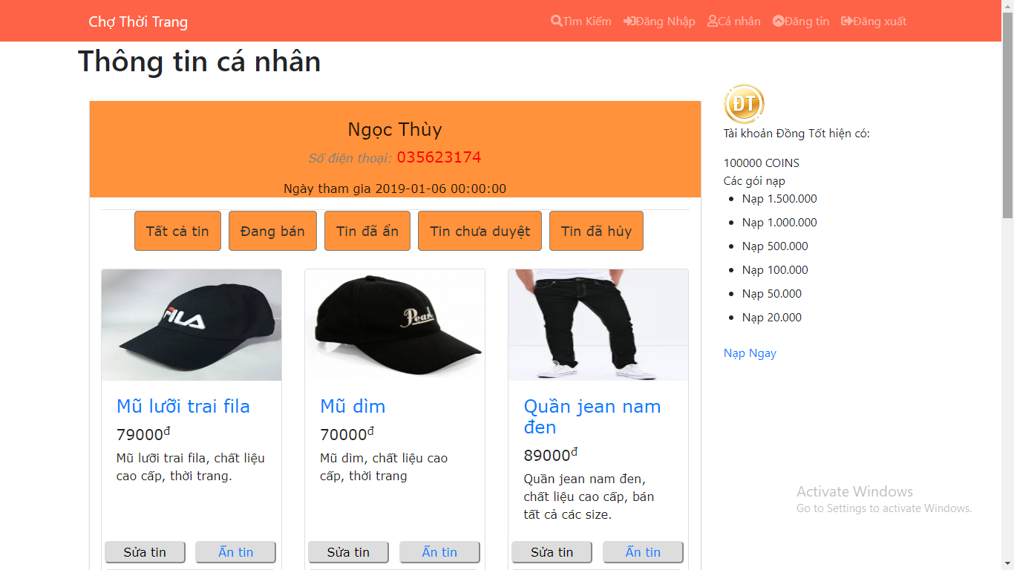

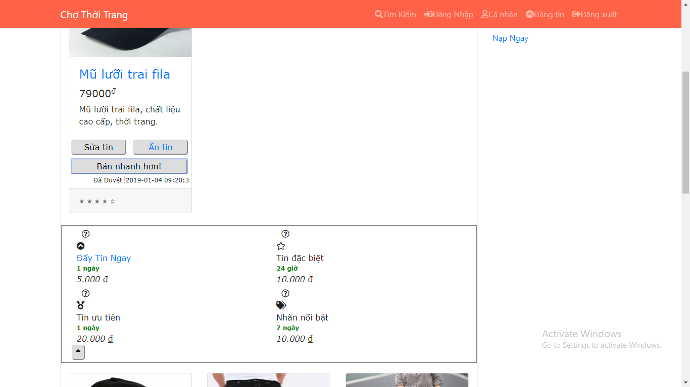

***Chức năng:***

* Quản lý thông tin cá nhân của người dùng.
* Quản lý tình trạng và thực hiện các giao dịch của người dùng (mua tiền ảo, sử dụng các dịch vụ đẩy tin, tin đặc biệt, tin ưu tiên, nhãn nổi bật)
  1. Trang đăng tin

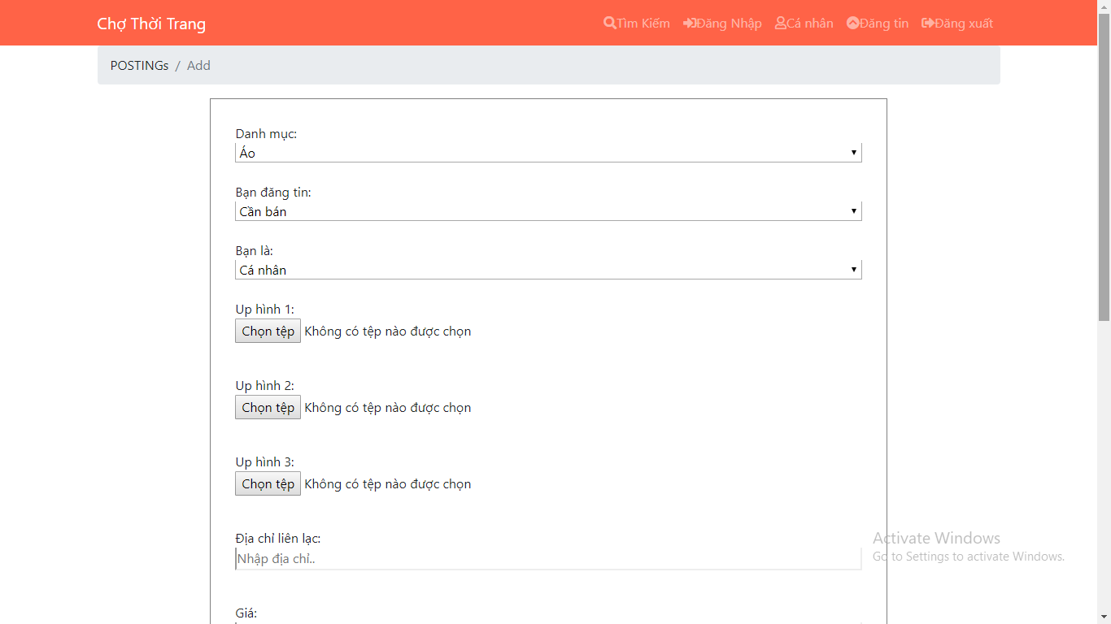

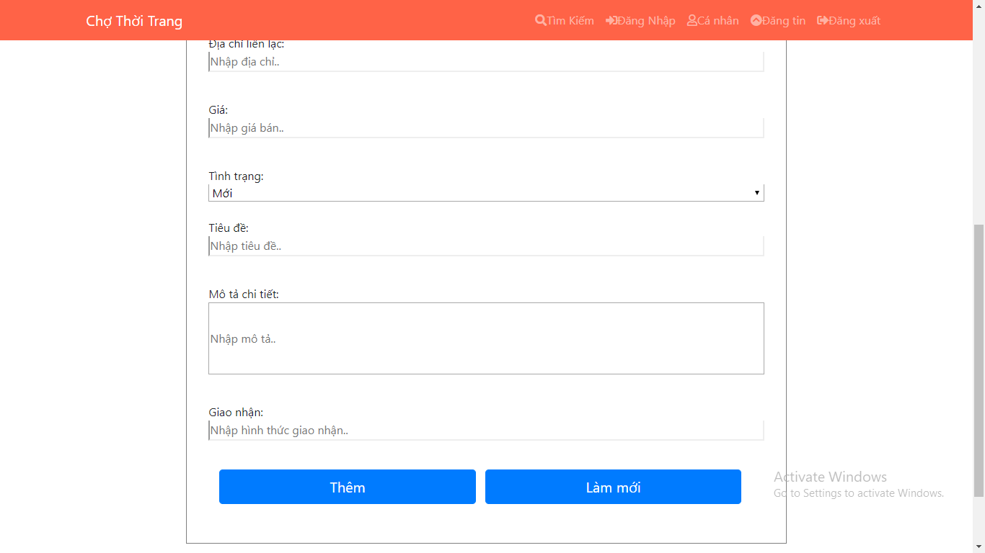

***Chức năng:***

* Cho phép khách hàng cập nhật các thông tin của bài đăng bao gồm: hình ảnh, danh mục, loại tin đăng,… và thực hiện đăng tin
  1. Trang tìm kiếm theo mục sản phẩm

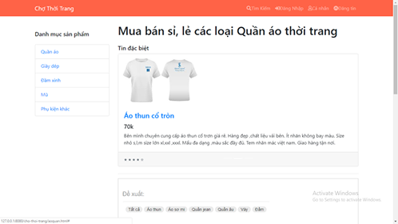

***Chức năng:***

* Thông tin chi tiết của các sản phẩm quần áo
* Thông tin người, thời gian, địa điểm người cập nhật
* Trang chi tiết sản phẩm
* Áo thun ngôi sao

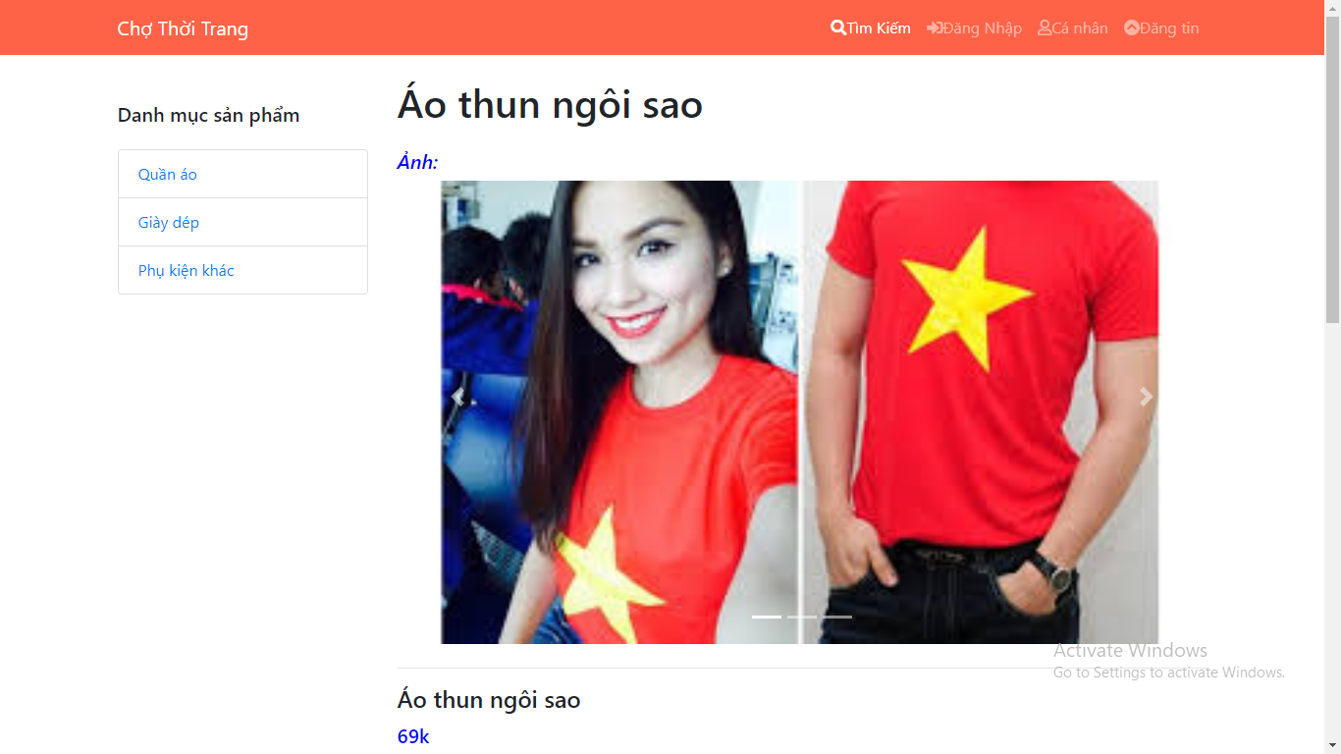

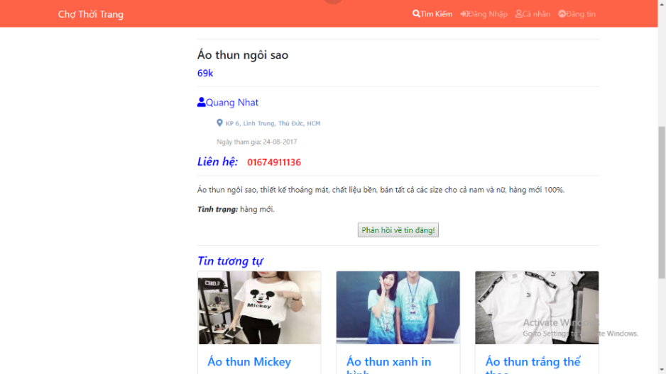

***Chức năng:***

* Thông tin chi tiết sản phẩm áo thun ngôi sao
* Thông tin người bán, thời gian đăng, địa điểm kho hàng.

1. **Giao diện cho admin**
   1. Đăng nhập admin

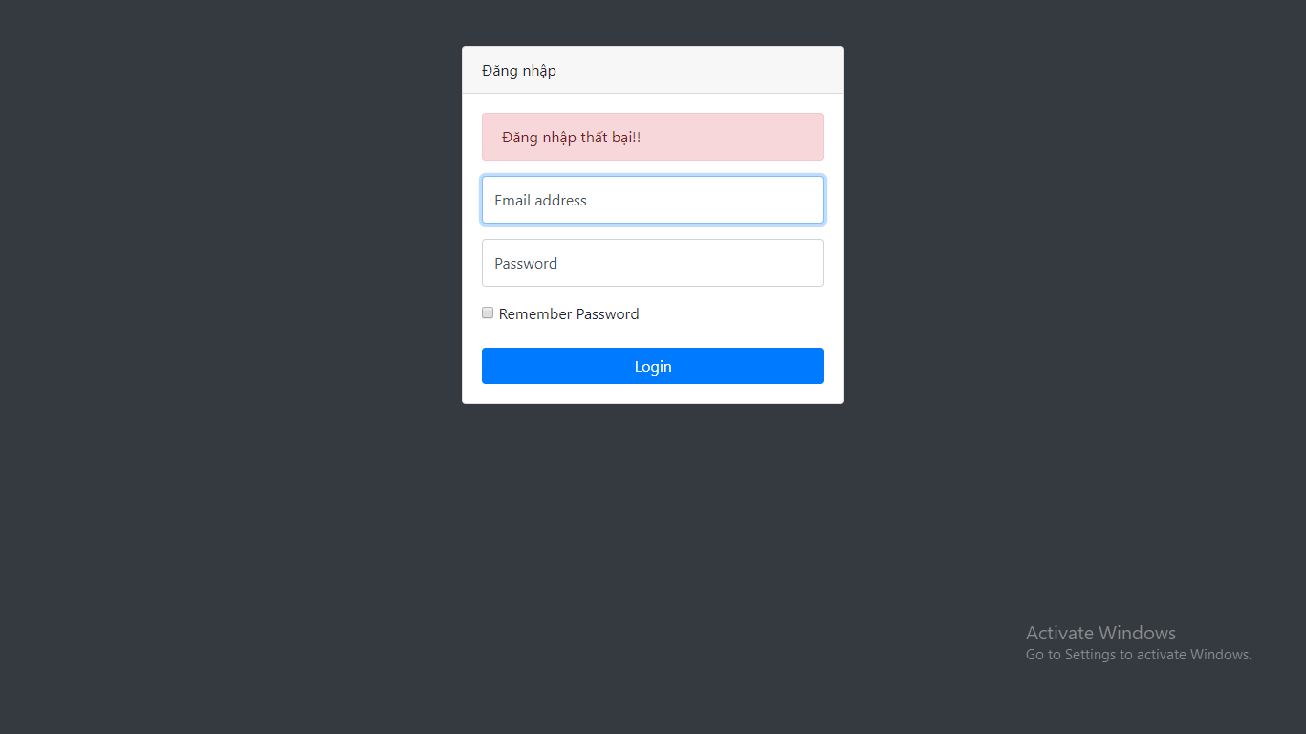

***Chức năng:***

* Cho phép admin đăng nhập vào hệ thống bằng cách nhập email và password.
  1. Trang duyệt tin

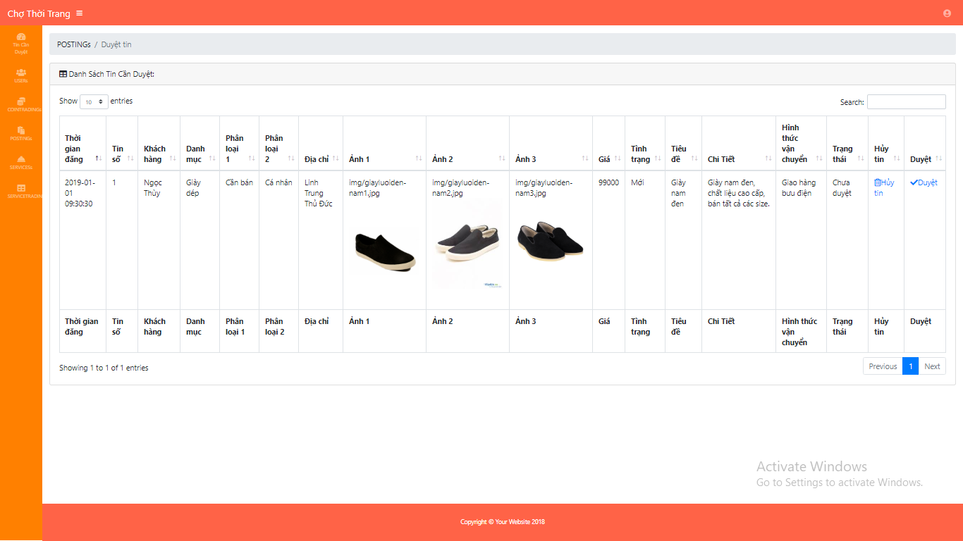

***Chức năng:***

* Kiểm tra các thông tin của tin đăng.
* Cho phép admin duyệt hoặc hủy tin đăng của người dùng.
  1. Danh sách users

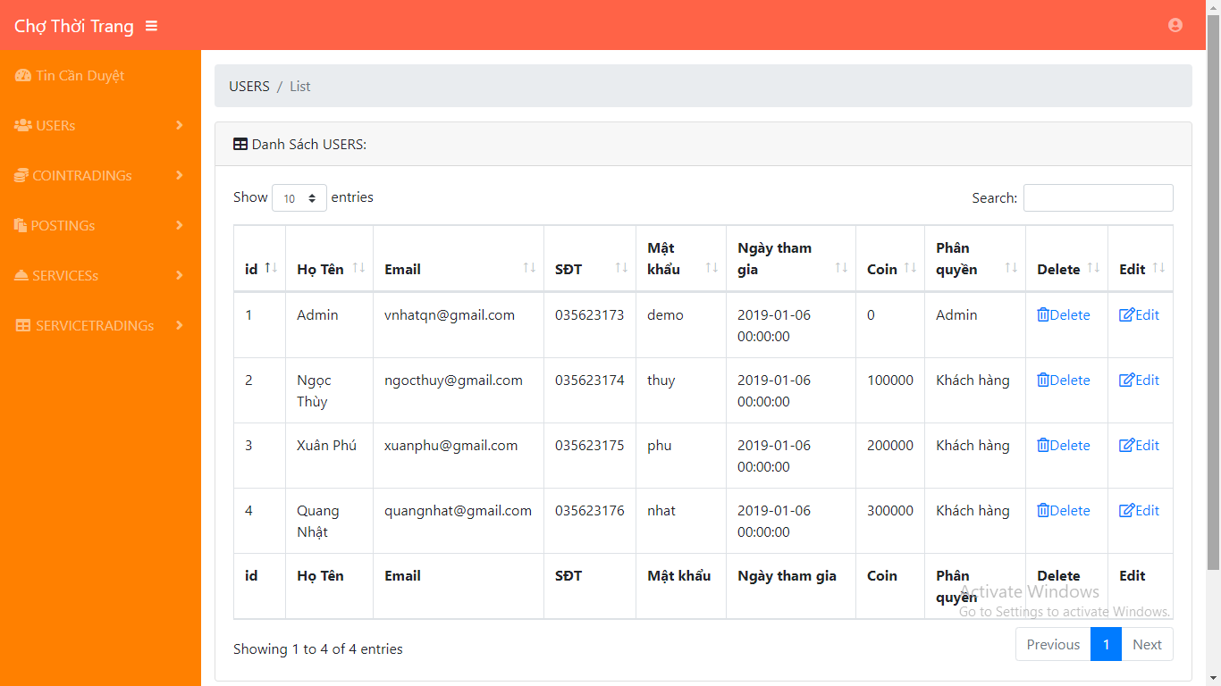

***Chức năng:***

* Hiển thị thông tin chi tiết của user, bao gồm admin và khách hàng.
* Cho phép admin click “Delete” để xóa users hoặc click vào “Edit” để chuyển đến trang chỉnh sửa thông tin users.
  1. Edit Users

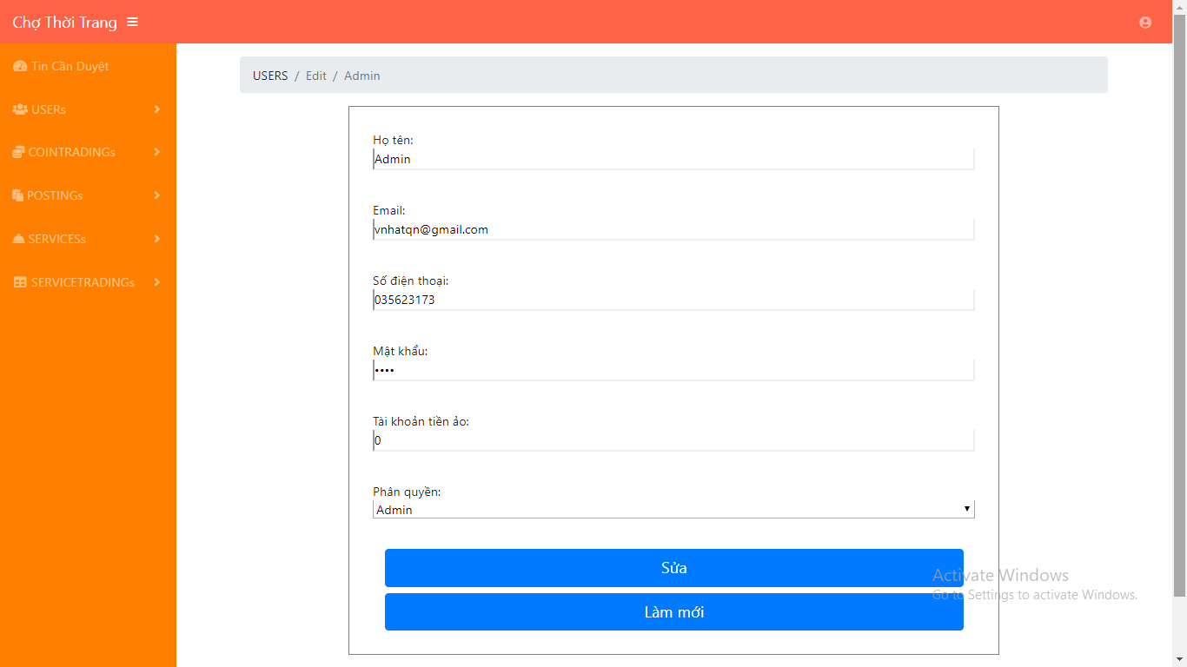

***Chức năng:***

* Cho phép chỉnh sửa thông tin của users.
  1. Danh sách giao dịch

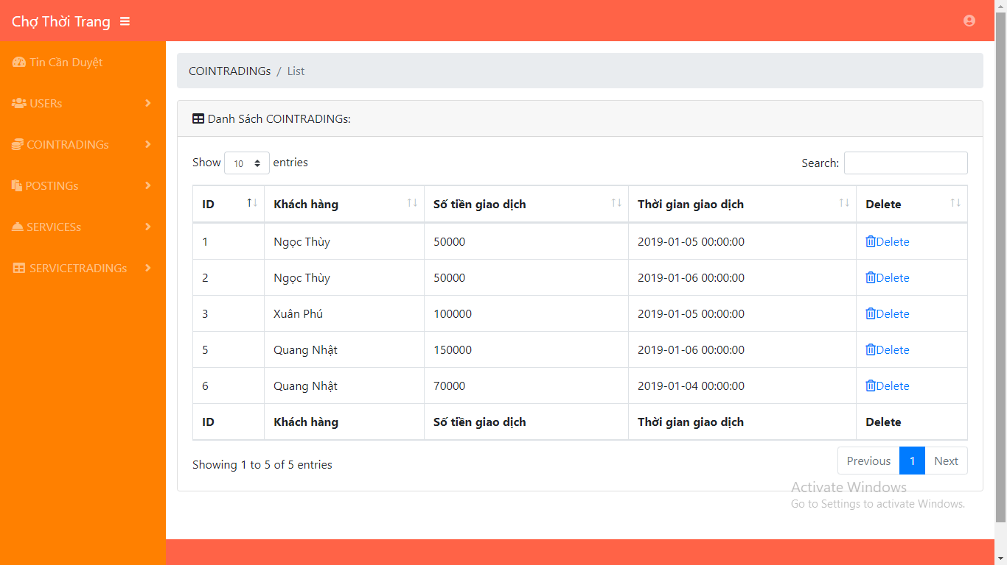

***Chức năng:***

* Hiển thị chi tiết giao dịch tiền ảo của khách hàng.
* Cho phép admin xóa các giao dịch.
  1. Danh sách tin đăng

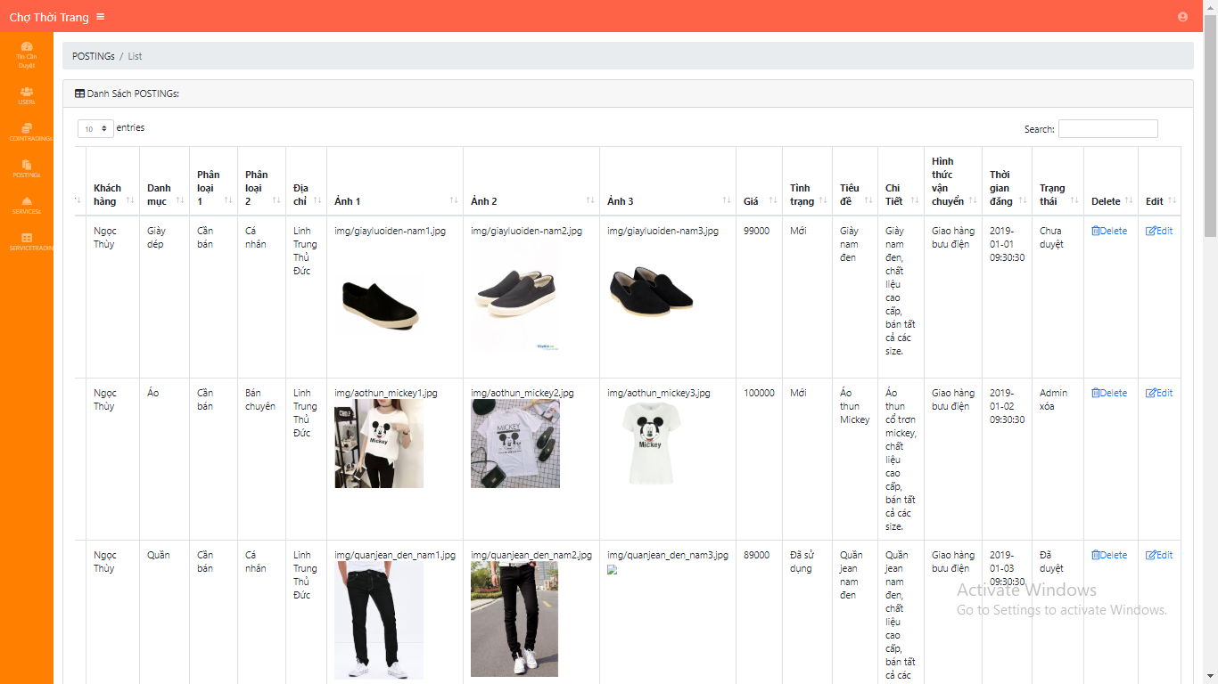

***Chức năng:***

* Hiển thị chi tiết danh sách các tin đăng của khách hàng.
* Cho phép admin click “Delete” để xóa tin đăng của khách hàng hoặc click vào “Edit” để chuyển đến trang chỉnh sửa danh mục nếu khách hàng đặt sai.
  1. Sửa danh mục cho 1 tin

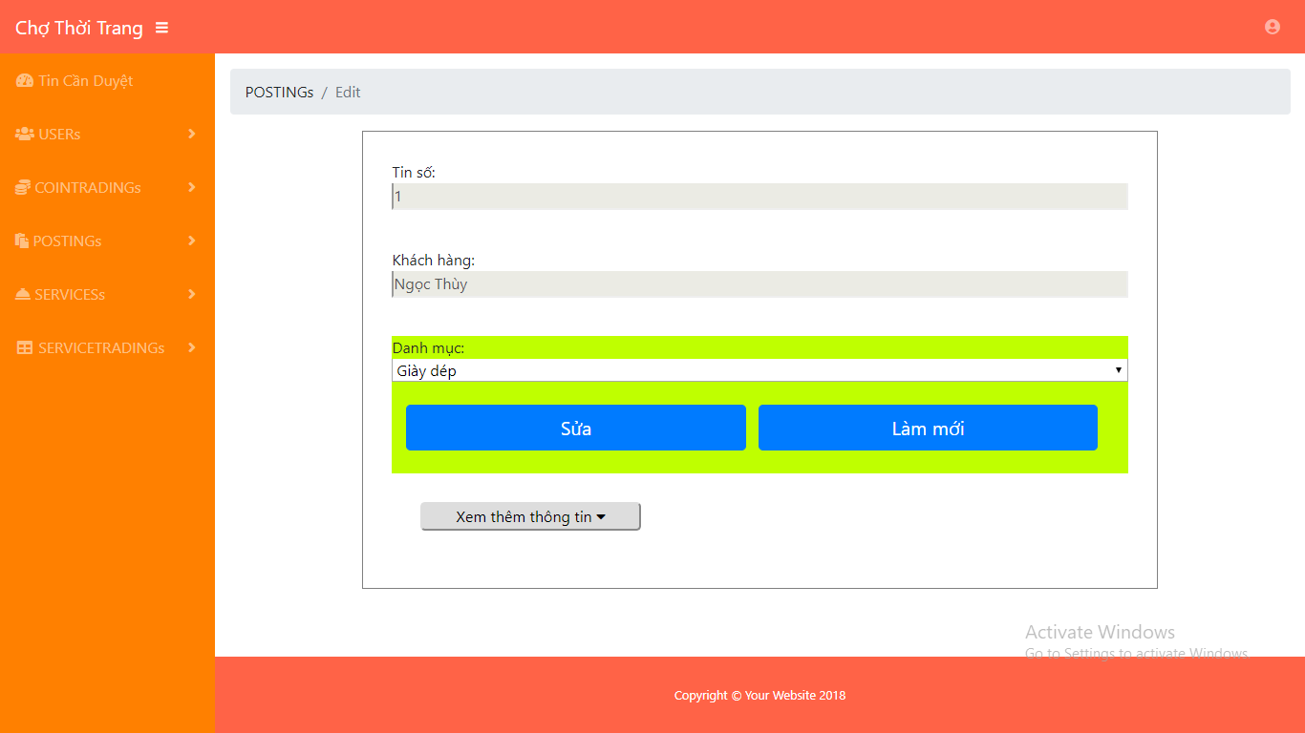

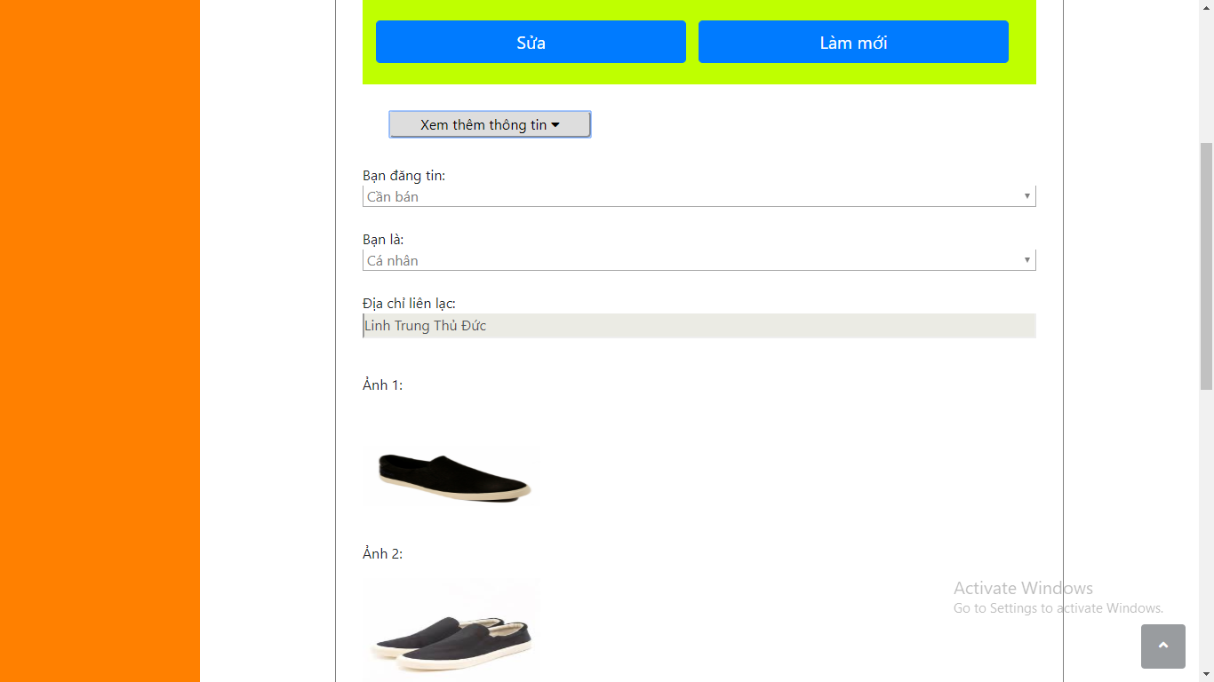

***Chức năng:***

* Chỉnh sửa danh mục tin đăng nếu khách hàng chọn sai.
  1. Danh sách dịch vụ

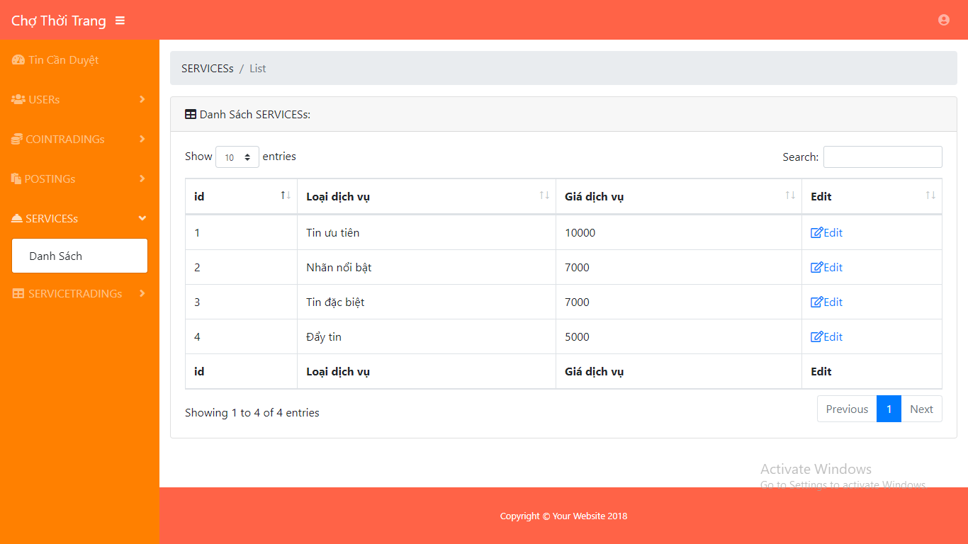

***Chức năng:***

* Danh sách các dịch vụ mà website cung cấp.
* Cho phép admin click vào “Edit” để chuyển đến trang chỉnh sửa thông tin dịch vụ
  1. Edit thông tin của dịch vụ

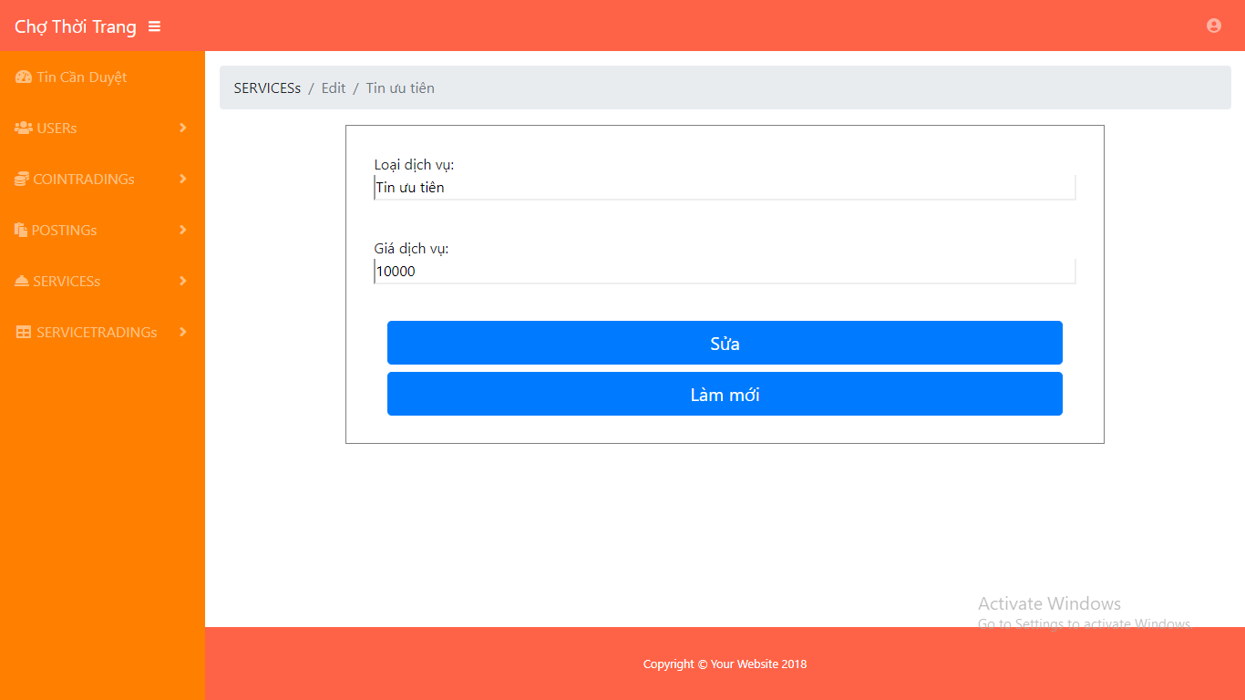

***Chức năng:***

* Cho phép admin chỉnh sử thông tin về tên và giá cả dịch vụ.
  1. Danh sách giao dịch dịch vụ

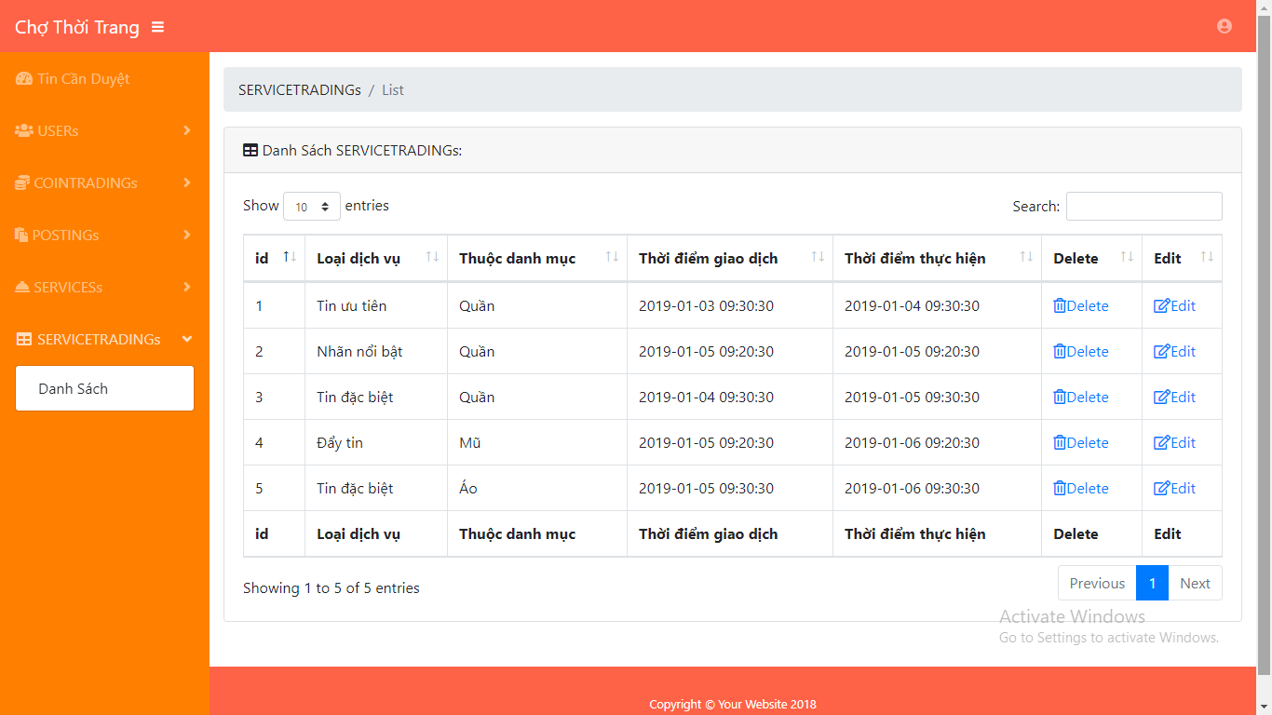

***Chức năng:***

* Hiển thị chi tiết giao dịch dịch vụ của khách hàng.
* Cho phép admin click “Delete” để xóa giao dịch dịch vụ của khách hàng hoặc click vào “Edit” để chuyển đến trang chỉnh sửa giao dịch dịch vụ.
  1. Edit giao dịch dịch vụ

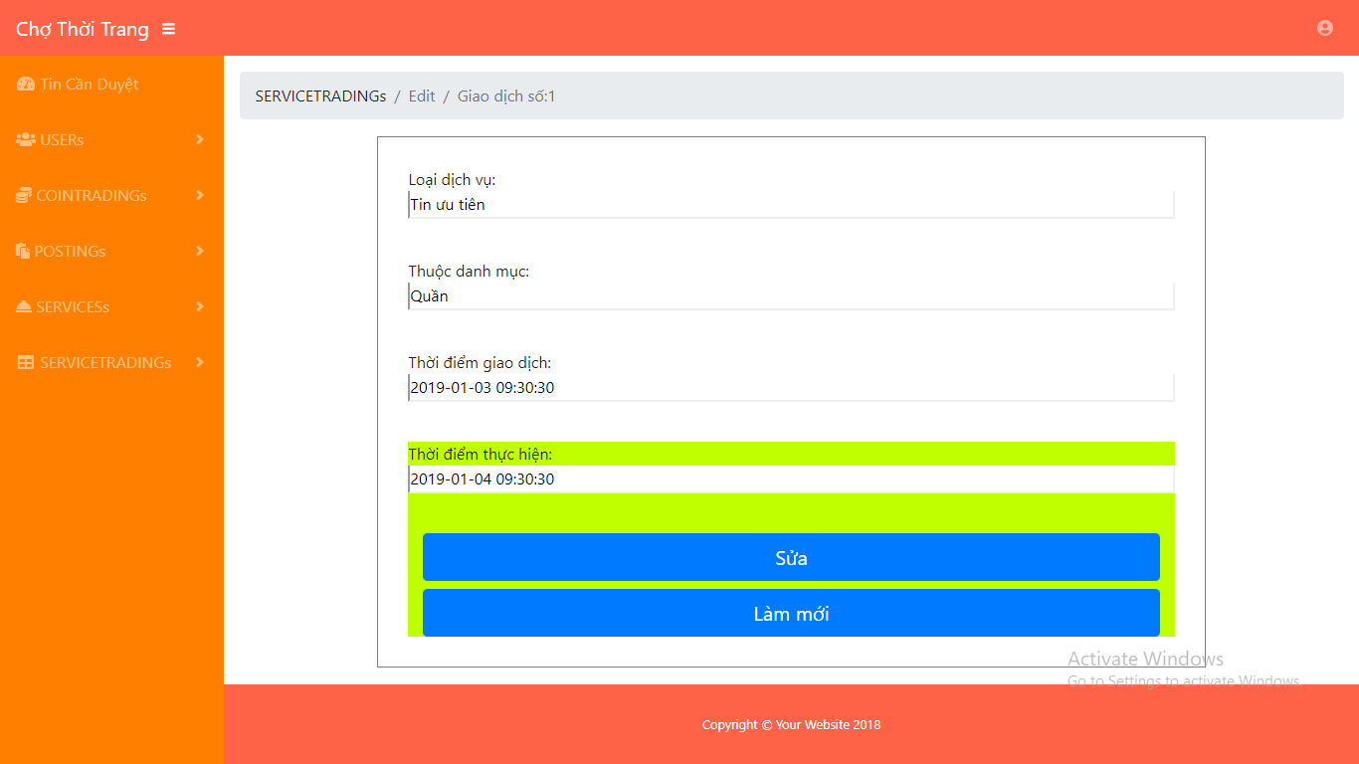

***Chức năng:***

* Cho phép admin chỉnh sửa giao dịch dịch vụ.

1. **Điểm khác biệt**

* Khách hàng mục tiêu ban đầu:
  + Sinh viên có nhu cầu bán những món thời trang mình không cần và muốn bán.
  + Sinh viên có nhu cầu kinh doanh thời trang.
  + Sinh viên có nhu cầu mua quần áo thời trang giá rẻ.
* Ngành hàng rao bán/ mua quần áo thời trang => đối tượng tập trung vào quần áo và các phụ kiện thời trang.
* Chi phí đăng tin và các dịch vụ thấp, cơ hội người mua nhìn thấy tin cao hơn.

1. **Hướng phát triển web**

* Thêm mục liên kết live stream facebook bán hàng.
* Miễn phí cho các livestream giới thiệu trang, miễn phí cho các dịch vụ trong thời gian thử nghiệm dự án.
* Tối ưu hóa để tăng tỉ lệ xem giao dịch thành công, giảm chi phí dịch vụ.
* Mở rộng quy mô trên toàn thành phố, mở rộng khách hàng tiềm năng sang người lao động, các shop kinh doanh thời trang vừa và nhỏ.
* Khi có vốn và mô hình kinh doanh phát triển thuận lợi sẽ mở chuyên trang của chính trang.
* Mở các chuyên trang.

1. **Sơ đồ chức năng và mô tả chức năng**



6. 1. Sơ đồ chức năng khách hàng

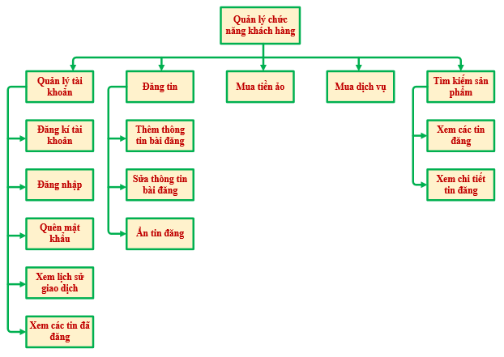

* + ***Mô tả chức năng***

|  |  |
| --- | --- |
| **Chức năng** | **Mô tả** |
| Đăng kí tài khoản | * Nhập email, mật khẩu, Full name, Số điện thoại. * Nếu email tồn tại thì thông báo yêu cầu nhập lại. |
| Đăng nhập | * Nhập số email, mật khẩu. * Nếu UserIDs (tương ứng với email) chưa tồn tại thì thông báo chưa tồn tại, yêu cầu đăng kí. * Nếu mật khẩu không đúng, yêu cầu nhập lại. |
| Quên mật khẩu | * Yêu cầu lấy lại mật khẩu * Xác nhận số điện thoại. * Gửi lại mật khẩu cho khách hàng. |
| Xem lịch sử giao dịch | * Xuất các giao dịch tiền ảo của khách hàng. |
| Xem các tin đã đăng | * Xuất các tin đã đăng của khách hàng. |
| Thêm thông tin bài đăng | * Nhập các thông tin bài đăng và yêu cầu duyệt. |
| Sửa thông tin bài đăng | * Sửa các thông tin bài đăng và yêu cầu duyệt. |
| Ẩn tin đăng | * Ẩn các tin đăng. |
| Mua tiền ảo | * Chọn số tiền cần mua và chuyển tiền. |
| Mua dịch vụ | * Chọn loại dịch vụ cần mua. * Kiểm tra tài khoản tiền ảo. Nếu tài khoản đủ thì thực hiện giao dịch. Nếu không yêu cầu mua thêm tiền ảo. |
| Xem các tin đăng | * Xuất danh sách các tin đăng. |
| Xem các chi tiết tin đăng | * Xuất các thông tin của tin đăng. |

* 1. Sơ đồ chức năng Admin

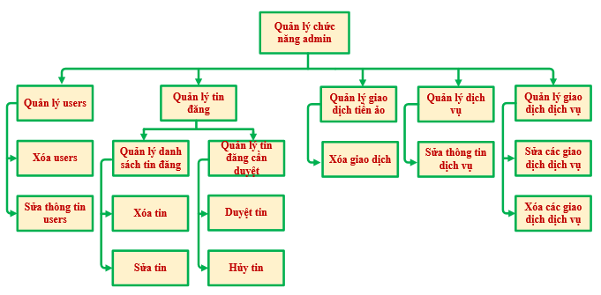

* + ***Mô tả chức năng***

|  |  |
| --- | --- |
| **Chức năng** | **Mô tả** |
| Xóa users | * Xóa users khỏi database. |
| Sửa thông tin users | * Sửa thông tin users. |
| Xóa tin | * Xóa các tin đăng khi tin vi phạm nghiêm trọng các điều khoản sử dụng dịch vụ của website. |
| Sửa tin | * Sửa danh mục tin đăng nếu khách hàng nhập sai. |
| Duyệt tin | * Duyệt các tin đăng khi cập nhật đúng và đầy đủ thông tin cần có của bài đăng. |
| Hủy tin | * Hủy tin do một số lỗi không nghiêm trọng như: thiếu hình ảnh, thông tin liên hệ,… |
| Xóa giao dịch tiền ảo | * Xóa giao dịch khỏi database. |
| Sửa thông tin dịch vụ | * Sửa thông tin dịch vụ như tên, giá dịch vụ khi có nhu cầu thay đổi. |
| Sửa các giao dịch dịch vụ | * Sửa thời gian thực hiện của giao dịch |
| Xóa giao dịch dịch vụ | * Xóa giao dịch khỏi database. |

1. **Database hệ thống**
2. 1. Mô hình ER

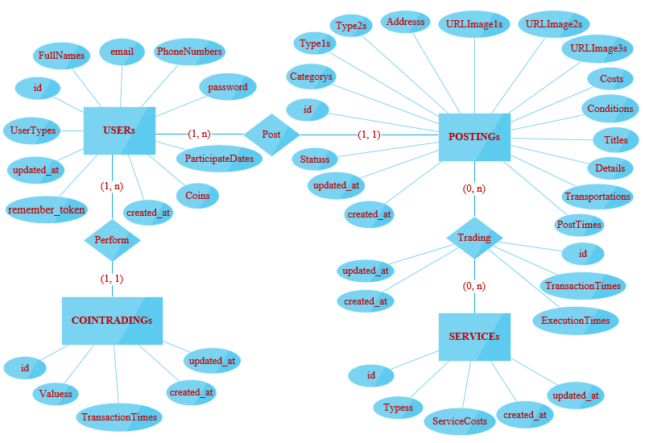

* 1. Lược đồ cơ sở dữ liệu

**USERs (id, FullNames, email, PhoneNumbers, password, ParticipateDates, Coins, UserTypes, created_at, updated_at, remember_token)**

Tân từ: Mỗi người dùng được phân biệt bởi 1 id, lưu thêm thông tin về người dùng như: FullNames (tên người dùng), emails, PhoneNumbers (số điện thoại), passwords (mật khẩu), ParticipateDates (Ngày tham gia), Coins (tiền ảo), UserTypes phân biệt khách hàng và admin, created_at (Ngày tạo), updated_at (Ngày sửa), remember_token.

**COINTRANDINGs (id, UserIDs, Valuess, TransactionTimes, created_at, updated_at)**

Tân từ: Mỗi giao dịch tiền ảo được phân biệt bởi id (CoinTradingID), lưu trữ thông tin liên quan đến giao dịch tiền ảo như: UserIDs (mã người dùng), Valuess (số tiền giao dịch), TransactionTimes (thời gian giao dịch), created_at (Ngày tạo), updated_at (Ngày sửa).

**POSTINGs (id, UserIDs, Categorys, Type1s, Type2s, Addresss, URLImage1s, URLImage2s, URLImage3s, Costs, Conditions, Titles, Details, Transportations, PostTimes, Statuss,** **created_at, updated_at)**

Tân từ: Mỗi tin đăng được phân biệt bởi id, lưu trữ thông tin liên quan đến tin đăng như: UserIDs (mã khách hàng), Categorys (danh mục), Type1s (tin cần bán hay cần mua), Type2s (tin cá nhân hay cửa hàng), Addresss (địa chỉ), URLImage1s (địa chỉ hình ảnh 1) , URLImage2s (địa chỉ hình ảnh 2), URLImage3s (địa chỉ hình ảnh 3), Costs (giá), Conditions (tình trạng mới/ cũ), Titles (tiêu đề), Details (chi tiết), Transportations (hình thức vận chuyển), PostTimes (thời gian đăng), Statuss (Chưa duyệt, đã duyệt, admin xóa, người dùng xóa), created_at (Ngày tạo), updated_at (Ngày sửa).

**SERVICE (id, Typess, ServiceCosts, created_at, updated_at)**

Tân từ: Mỗi dịch vụ được phân biệt bởi id, lưu trữ thông tin liên quan đến dịch vụ như: Typess (loại dịch vụ), ServiceCosts (phí dịch vụ), created_at (Ngày tạo), updated_at (Ngày sửa).

**SERVICETRANGDINGS (id, ServiceIDs, PostingIDs, TransactionTimes, ExecutionTimes)**

Tân từ: Mỗi giao dịch dịch vụ được phân biệt bởi id, lưu trữ thông tin liên quan đến giao dịch dịch vụ như: ServiceIDs và PostingIDs, TransactionTimes (thời gian giao dịch), ExecutionTimes (thời gian thực hiện).

* 1. Giải thích từng bảng, kiểu dữ liệu

| **Bảng** | **Thuộc tính** | **Diễn giải** | **Kiểu dữ liệu** |
| --- | --- | --- | --- |
| **USERs** | id | Mã người dùng | INT |
| FullNames | Tên khách hàng | VARCHAR (40) |
| email | Email | VARCHAR (30) |
| PhoneNumbers | Số điện thoại | VARCHAR (20) |
| password | Mật khẩu | MEDIUMTEXT |
| ParticipateDates | Ngày tham gia | DATETIME |
| Coins | Tiền ảo/ xu | DOUBLE |
| created_at | Ngày tạo | TIMESTAMP (6) |
| updated_at | Ngày sửa | TIMESTAMP (6) |
| UserTypes | Loại người dùng (Admin/Customer) | INT |
| remember_token |  | MEDIUMTEXT |
| **COINTRADINGs**  **POSTINGs** | id | Mã giao dịch ảo tiền ảo | INT |
| UserIDs | Mã khách hàng | INT |
| Valuess | Số tiền giao dịch | DOUBLE |
| TransactionTimes | Thời gian giao dịch | DATETIME |
| created_at | Ngày tạo | TIMESTAMP (6) |
| updated_at | Ngày sửa | TIMESTAMP (6) |
| id | Mã tin đăng | INT |
| UserIDs | Mã khách hàng | INT |
| Categorys | Danh mục | VARCHAR (100) |
| Type1s | Cần bán/ Cần mua | VARCHAR (50) |
| Type2s | Cá nhân/Cửa hàng | VARCHAR (50) |
| Addresss | Địa chỉ | VARCHAR (100) |
| URLImage1s | URL Hình ảnh 1 | VARCHAR (100) |
| URLImage2s | URL Hình ảnh 2 | VARCHAR (100) |
| URLImage3s | URL Hình ảnh 3 | VARCHAR (100) |
| Costs | Giá | DOUBLE |
| Conditions | Tình trạng (Mới/ cũ) | VARCHAR (50) |
| Titles | Tiêu đề | VARCHAR (100) |
| Details | Chi tiết | VARCHAR (225) |
| Transportations | Hình thức vận chuyển | VARCHAR (30) |
| PostTimes | Thời gian đăng | DATETIME |
| created_at | Ngày tạo | TIMESTAMP (6) |
| updated_at | Ngày sửa | TIMESTAMP (6) |
| Statuss | Trạng thái (Chưa duyệt, đã duyệt, admin xóa, người dùng xóa) | INT |
| **SERVICEs** | id | Mã dịch vụ | INT |
| Typess | Loại (Tin đặc biệt/ Tin ưu tiên/ Nhãn nổi bật/ Đẩy tin) | VARCHAR (50) |
| ServiceCosts | Phí dịch vụ | DOUBLE |
| created_at | Ngày tạo | TIMESTAMP (6) |
| updated_at | Ngày sửa | TIMESTAMP (6) |
| **SEVICETRANDINGs** | id | Mã giao dịch dịch vụ | INT |
| ServiceIDs | Mã dịch vụ | INT |
| PostingIDs | Mã tin đăng | INT |
| TransactionTimes | Thời gian giao dich | DATETIME |
| ExecutionTimes | Thời gian thực hiện | DATETIME |
| created_at | Ngày tạo | TIMESTAMP (6) |
| updated_at | Ngày sửa | TIMESTAMP (6) |

1. **SOURCE CODE**

Đường dẫn đến gitlab:[**https://gitlab.com/chothoitrang/web-chothoitrang**](https://gitlab.com/chothoitrang/web-chothoitrang)

Xem code trong thư mục: WIP/SourceCode/webchothoitrang/

Xem database trong thư mục: WIP/FileSQL/db.sql

Xem report trong thư mục: WIP/Báo cáo

Đăng nhập admin: webchothoitrang/public/admin/dangnhap

* Tài khoản: demo@gmail.com
* Password: demo

Đăng nhập customer: webchothoitrang/public/customer/dangnhap

* Tài khoản: ngocthuy@gmail.com
* Password: thuy

1. **TÀI LIỆU THAM KHẢO**

* W3school: <https://www.w3schools.com/>
* Lập trình Khoa Phạm: <http://online.khoapham.vn/php/121-lap-trinh-php--khoa-hoc-lap-trinh-laravel-framework-tai-khoaphamvn.html>
* Slide bài giảng môn Phát triển ứng dụng web (Giảng viên Trình Trọng Tín)
* Mô hình tham khảo: [https://trogiup.chotot.com/](https://trogiup.chotot.com/?fbclid=IwAR0X0OBPb5Z-D-CF0JEhQ7nM8FaRPtCPxn_o58lVCkvvIhyrgASWTsL9PXw)